學校設置太陽能光電運動場指引
（本項屬滾動式修正，請依教育部體育署最新公告版為主）
設置太陽光電運動場，請評估學校使用需求、設置的急迫性及適切性，並請以運動場地安全、校園景觀生態共存為設置指引及方向。本指引僅針對建置前評估作業、校園景觀異動強化措施、運動場地安全及規格進行說明，詳細設置說明及流程請參閱學校設置太陽能光電運動場作業參考模式。
本指引範圍涵蓋太陽能光電運動場同一契約內之案場（其他地面型或屋頂型光電設施），惟非太陽能光電運動場設置主場地，指引第2點第1項、第2項規範請斟酌參考。
- 建置前評估作業
為考量太陽光電發電設備發電效益及校園景觀，需審慎評估周遭環境及土地相關因素。
1-1 共識溝通
1-1-1學校進行建置光電運動場可行性自評時，須先進行校內程序討論或決議，確認校內施作意願。
1-1-2若整體評估皆可行後，學校應經校務會議討論或決議，取得校內及家長共識。
1-1-3若涉及樹木處理事宜，學校應經校務會議討論，並召開對外說明會， 說明設置基地及未來規劃。
1-1-4會議資訊與紀錄、圖文資料應主動於學校官網公開資訊，並將會議決議並同標租前契約發文教育主管機關備查。
1-2 學校土地及建物相關評估
1-2-1學校擁有明確土地使用權，且地目不須變更，若該基地土地所有權為為私人，需取得土地所有權人同意，若須變更地目者，請縣市/學校先行將地目變更後，始進行設置及評估。
1-2-2需考量學校土地地目使用、及水土保持問題。
1-2-3擬設置基地盡量避免有禁建及限建情形。
1-2-4需考量學校建蔽率、尚未取得使用執照建物情形。
1-3 陰影遮蔽、樹木及校園景觀評估
1-3-1設置地點應避免周圍建物、既有設備、雜物、大樹等陰影遮蔽。
1-3-2評估擬設置基地周遭樹木情形及現況（如樹木位置、對學生運動環境是否有影響）。
1-3-3若擬設置基地周遭有樹木生長，請依循各縣市樹木相關規範，評估是否有受保護樹木、設置基地與樹木間距離的留設，若具個別情事惟仍應依現場情形評估判斷。
1-3-3太陽能光電運動場建置，原則避免造成樹木傷害，但若涉及影響師生及民眾之生命、身體、健康、財產或公共安全之虞，得經專家委員建議進行樹木異動。
1-3-4上述程序若涉及樹木異動應符合各該縣市樹木相關作業規範及規定。
1-4 安全及教學評估
1-4-1考量運動視角及安全問題，擬設置基地不建議位於操場正中間。
1-4-2擬設置基地下方若為地下室空間或地下停車場，請審慎評估坐落基地支撐強度及穩定度。（1）學校為新建共構案者，請基樁設計考量地上構造物乘載規劃；（2）學校擬設置基地原有地下空間者，請考量原設計規劃之基礎結構及後續建置之地上構造物的乘載量。
1-4-3擬設置之基地區域若曾發生自然災害或潛勢，需提報並謹慎評估
1-4-4評估學校擬設置地點是否有工程正在執行，避免連續工程影響學生及教學。
1-4-5學校場地規劃原則參考教育部體育署【運動設施規範及分級分類參考手冊】， 若學校考量實際使用及授課需求，須變更球場規劃，請審慎規劃並經校內會議同意取得共識。若有需求可請教育部體育署輔導團協助評估。
1-5 其他評估
1-5-1學校饋線容量足夠。
1-5-2若擬設置之球場位置未來有擴建或改建計畫，請審慎考慮及評估。
1-6 建置前評估作業之可行性自我評估檢核項目詳見本手冊第壹拾點，若必要時，可協請相關專家或教育部體育署輔導團協助進行整體評估。
1-7 建置前評估若有涉及校園景觀變動（如樹木異動）、土地或建物等前置行政程序需耗時者，請遵照各縣市相關法規，先行完成前置作業程序及工程，及經過校園景觀規劃小組討論，始得進行光電運動場標租作業。（備查檢附文件清單如表 1-2）
2. 設置太陽能光電運動場校園樹木景觀管理強化措施
為考量校園景觀及生態，請審慎評估及須確實符合各縣市景觀及樹木相關規範，樹木景觀管理強化措施於本計畫各執行階段內所實施之機制說明如下：
2-1 前置階段-設置前評估及前置規劃與作業
2-1-1 學校自主評估時需詳細記錄基地四周環境及遮蔽物狀況（含建物及樹木）。
2-1-2 若基地周遭有樹木生長，設置規劃時請優先考量避開樹木的設置方式（如移動球場位置或調整場地），減少樹木異動的可能，如確有異動需求建議委請樹木相關專家進行評估。
2-1-3 校內外溝通：（1）學校自我評估可行性時，須先進行校內程序討論或決議，確認校內施作意願。（2）若整體評估皆可行後，學校應經校務會議討論或決議，取得校內及家長之共識；（3）若涉及樹木問題，建議學校應經校務會議討論，並召開對外說明會，說明設置基地及未來規劃。
2-1-4校務會議及設置說明會建議提出整體校園樹木景觀施工前後差異對照圖，能清楚敘明並指出樹木可能異動的前後差異。（可使用鳥瞰圖標示差異，並建議為1個月內之照片。）
2-1-5會議資訊與紀錄、圖文資料應主動於學校或教育局處官網公開資訊。請學校將相關會議決議發文教育主管機關備查。教育主管機關需落實核對學校基地場址是否確無遮蔽物及四周地景。
2-1-6若基地狀況涉及樹木修剪、移植、移除者，學校應提報校園樹木景觀異動計畫書（包含運動場地設置規劃說明、校園樹木景觀異動規劃差異對照圖、樹木關係圖、異動清單及環境補償計畫等，範例格式可參考附表2-1至表 2-5）向地方主管機關申請，並經地方主管機關依運動需求、校園景觀、環境生態等原則進行審核且符合縣市樹木相關規範或修剪、移植相關作業規範後，始得異動。
2-1-7涉及樹木異動之學校，需先完成樹木異動程序及工程，始得進行光電運動場標租作業。
2-2 標租、簽約、光電設計階段
2-2-1此階段若有涉及擴建或實際規劃設計與原提報之校園樹木景觀異動計畫書有出入時，仍需依循縣市相關行政程序，並報經教育主管機關審核同意。
2-3興建階段
2-3-1施工前，廠商需提供按照校園景觀異動計畫書規劃之施工期間樹木保護計畫予學校，確保施工期間樹木保護。
2-3-1廠商應提供學校開工前、施工中、完工等階段完整地景變化及施工狀況，學校應主動就上開資料進行查核。
2-3-2學校應提供各階段地景變化及施工情形予教育主管機關，教育主管機關得進行抽檢，若有不當情形，得立即請學校停工，至改善始得復工。
2-4 完工驗收階段
2-4-1申請太陽能光電運動場認定
2-4-1-1 基地完工後，須檢附相關資料送教育主管機關申請認定符合教育部公告之太陽能光電運動場條件，若涉及校園景觀異動者，另檢附原核定計畫書及同意函文、設置前後景觀差異對照，以利查核是否符合縣市規範及程序。（太陽能光電運動場認定檢核表及符合條件如附表 2-6）
2-4-1-2 若有未經主管機關同意改變校園樹木景觀或未依校園樹木景觀異動計畫書處理之情事（案例如附表 2-7），除依契約規定處以懲罰性違約金外，另依個案情節輕重進行裁處，亦建議裁處標準列入標租契約內，相關裁處標準參考如下。
- 基地周遭樹木未依校園景觀異動計畫書及縣市規範過度修剪 （截幹或修剪超過全葉量的 25%）、私自移植者，由廠商負責養護該樹木三年，若致使其死亡，其賠償金額依循各縣市相關樹木管理辦法執行，若無相關條例，則依市值負責賠償，並補植同徑級、同價值樹木於校園內。
- 基地周遭樹木未依校園景觀異動計畫書及縣市規範私自移除者， 其賠償金額依循各縣市相關樹木管理辦法執行，若無相關條例，則依市值之六倍負責賠償，並補植同徑級、同價值樹木於校園內。
- 建置後抑制該基地樹木生長者，由廠商聘請樹木專家評估校內移植可能性及負擔移植費用，且需依循仍縣市相關行政程序進行。
- 如有上述情形主辦學校得通知廠商限期改善及繳納賠償費用， 若未在限期內進行改善，且經紀錄通知達 3 次以上者，教育主管機關得不同意認定符合太陽能光電運動場。
- 上述如有未列舉之情事，請依契約內規定或縣市相關樹木規範進行裁罰。
2-4-2 申請躉購費率加成
2-4-2-1向費率主管機關申請躉購費率加成時，若未取得教育主管機關認定者，費率主管機關得不同意費率加成。
3.運動場地安全及規格
3-1球場運動地坪規劃說明：地坪規劃及設計、施工原則，球場規線與規劃， 請根據教育部體育署運動設施規範及分級分類參考手冊、教育部體育署103 年度運動設施參考手冊，進行規劃與設計。運動場地的規線設計， 請整體評估學校需求及場地限制，必要時可依實際情形進行調整
3-2太陽能光電運動場設計原則
3-2-1規劃高度起算點說明：運動場地安全線（球場為球場邊線、非球場為區域最邊緣線），由地面起算至樑底所有淨高皆達7公尺（含）以上，且太陽光電發電設備系統須完整覆蓋整個施作標的球場。
3-2-2為考量屋頂洩水及太陽能光電板日照角度，建議屋頂設置斜率 6~8度範圍內為佳。
3-2-3若空間及成本許可、結構安全許可，上層主結構屋簷應盡量向外伸展，用以遮斜陽。惟太陽能模組之鋪設及鎖固應確實注意耐風能力及施工、運維人員之作業安全。
3-2-4照明設備原則由學校自行裝設，惟廠商有意願協助裝設，則納入契約中，並落實後續維護。
3-2-5美化環境：太陽能光電運動場外觀設計之美化要求，可與廠商就基地環境進行協商。
3-2-6為避免場地濕滑，整體設計應減少地坪濕滑之情形，相關措施需由雙方協商。
3-2-7運動場地規劃請依據教育部體育署【運動設施規範及分級分類參考手冊】及學校實際使用情形，進行規劃與設計。
3-3隔絕要求：考量運動安全，各項隔絕要求應具備及評估以下事項。
3-3-1 避免球直接擊中太陽能板：裝設天花隔離網。
3-3-2 避免運動碰撞結構支柱造成學生受傷：結構支柱包覆防護墊） 。
3-3-3 避免學生直接接觸到重要機電：重要機電位置加裝隔離圍網，並設置危險告示等 。
3-4結構系統與組件設計原則：考量結構安全，各項結構設計應符合耐風及抗震係數。
3-5負重規範與強度：若為既有風雨球場加裝，則須符合負重規範及結構強度應足夠。
3-6太陽能模組：須符合檢驗標準、用戶用電設備裝置規則、太陽能模組絕緣及扣件等相關規定。

附表 1-2 太陽能光電運動場設置備查檢附文件清單表(範例)
向教育主管機關核備資料清單(請勾選)
□1.學校自我評估檢核表
□2.校務會議紀錄
□3.校園樹木景觀異動計畫(若有樹木異動者始須提報)
□(1)運動場地設置規劃說明表(附表 2-1)
□(2)校園景觀異動規劃差異對照圖(附表 2-2)
□(3)樹木異動清單(附表 2-3)
□(4)申請樹木異動原因之佐證照片(附表 2-4)
□(5)環境補償計畫(附表 2-5)

校園樹木景觀異動計畫書
校園樹木景觀異動計畫須包含下列內容，若各縣市有相關規定及申請表件， 請依縣市規定辦理，若無相關規定，可參照表 2-1 至表 2-5 內容研擬。
- 運動場地設置規劃說明表（表 2-1）
- 校園景觀異動規劃差異對照圖(可以校園平面、空拍、廠商規劃圖呈現)（表
2-2）
- 樹木異動清單（表 2-3）
- 申請樹木異動原因之佐證照片（表 2-4）
- 環境補償計畫表（表 2-5）

樹木處理方式及評估處理報告，可聘請專業單位（如各縣市景觀公會或各縣市政府農業局認定具專業證照之廠商或主管機關建議之專業單位）進行評估，包含是否具受保護樹木/樹種、樹木安全及風險評估、樹木異動建議處理方式等等。

附表 2-1 運動場地設置規劃說明表(範例)
學校名稱 | OO 縣(市)OO 國民小學
聯絡人 | OOO 總務主任
規劃設置地點 | 籃球場
目前場地使用情形/
現況問題分析
規劃設置基地空拍圖

附表 2-2 校園景觀異動規劃差異對照圖(可以校園平面、空拍、廠商規劃圖呈現)- (範例)
異動前
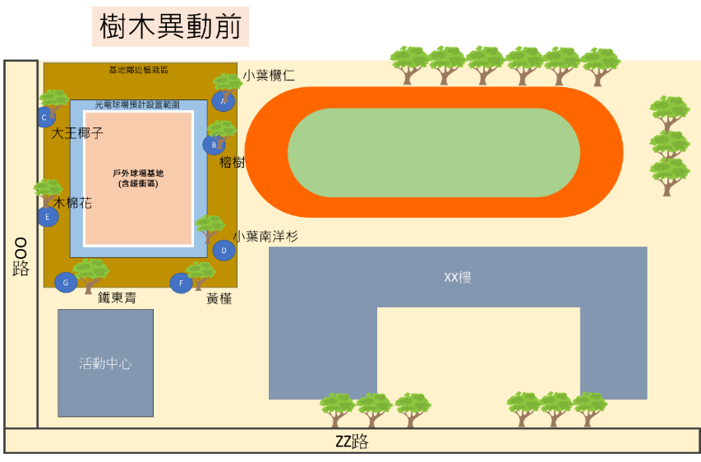
樹木異動規劃
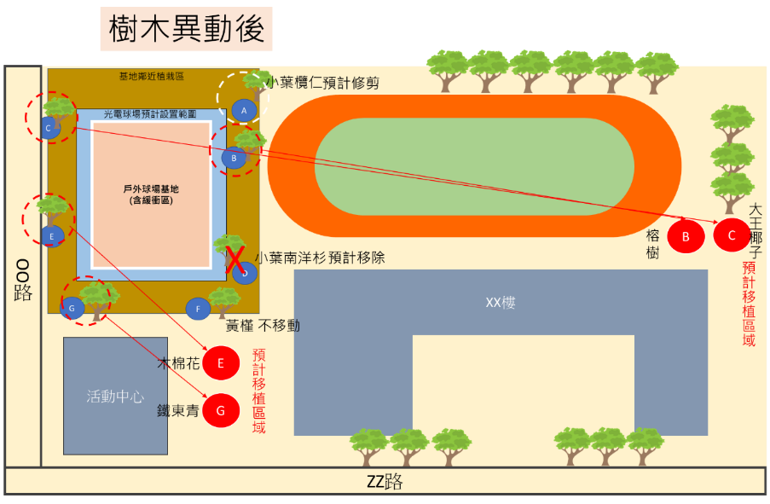
環境補償計畫
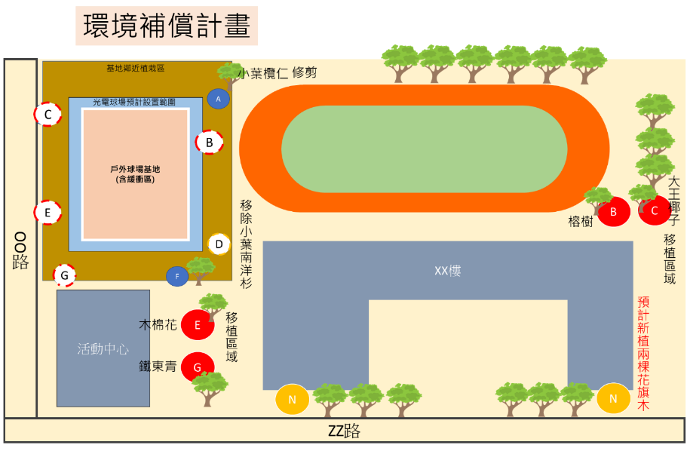

附表 2-3 樹木異動清單(範例)
樹木關係圖 | 球場周圍樹木紀錄
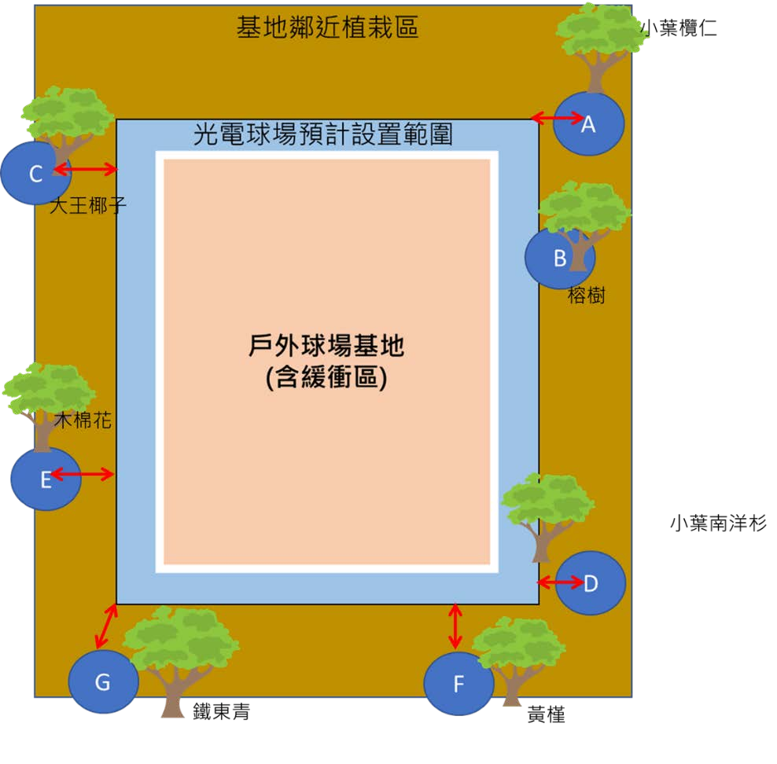 |  | 編號 | 樹種 | 單位：公尺 |  |  | 處理原因 | 預計處理方式
 |  |  |  | 胸徑 | 樹冠 | 距光電板設置範圍 |  | 不移動 | 修剪 | 移植 | 移除
 |  | A | 小葉欖仁 | 0.2 | 3 | 1.5 | 落果易造成學生運動跌倒 |  | V
 |  | B | 榕樹 | 0.86 | 6 | 光電設置範圍內 | 竄根造成地坪損害 |  |  | V
 |  | C | 大王椰子 | 0.5 | 5 | 2 | 樹葉掉落，影響師生安全 |  |  | V
 |  | D | 小葉南洋杉 | 0.4 | 2.5 | 1.5 | 颱風造成傾斜，有倒塌風險 |  |  |  | V
 |  | E | 木棉花 | 0.3 | 4 | 2 | 植栽鄰近校外道路， 花苞掉落易造成路面打滑、行車安全疑  慮 |  |  | V
 |  | F | 黃槿 | 0.5 | 4.5 | 2.5 | 不影響光電運動場設置，不移動 | V
 |  | G | 鐵冬青 | 0.8 | 6 | 2 | 鄰近光電運動場預定設置地，且原生長地鄰近建物，恐影響後續生長，故預計移植至校園較空曠處，使其繼續生長 |  |  | V

附表 2-4 申請樹木異動原因之佐證照片(範例)
編號 | 樹種/數量 |  | 申請異動原因
A | 小葉欖仁 1 棵 |  | 落果易造成學生運動跌倒
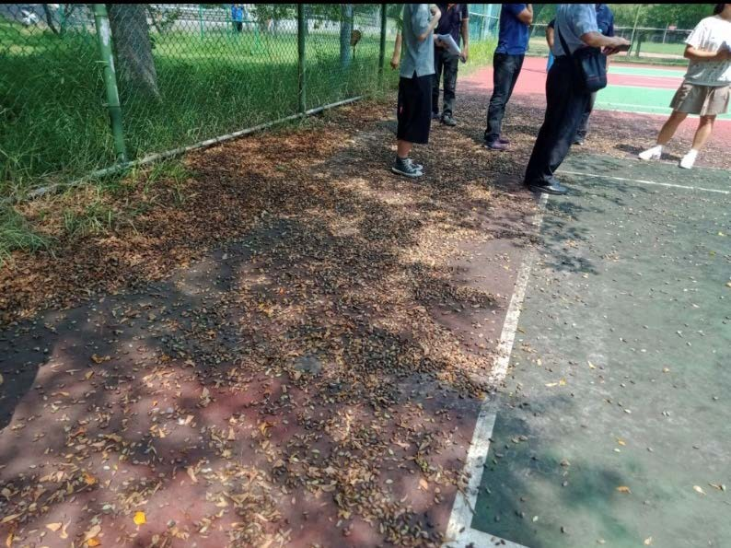
編號 |  | 樹種/數量 |  | 申請異動原因
B |  | 榕樹 1 棵 |  | 竄根造成地坪損害
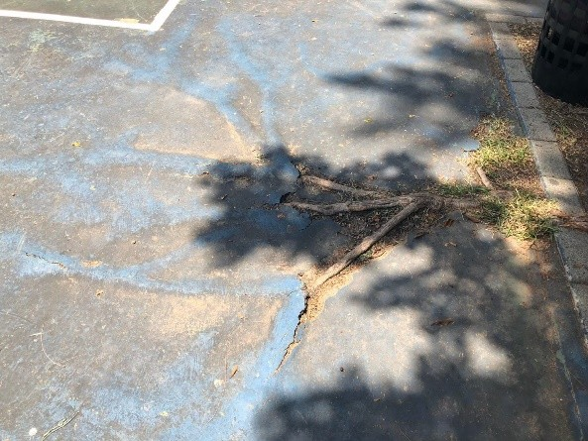

附表 2-5 環境補償計畫表(範例)
移除樹木編號/樹種/數量 | 樹種/數量 | 樹齡
N | 花旗木/2 棵 | O 年
補償計畫圖說
